АДМИНИСТРАЦИЯ
АРСЕНЬЕВСКОГО ГОРОДСКОГО ОКРУГА
П О С Т А Н О В Л Е Н И Е

04 марта 2019 г. | г.Арсеньев | № | 142-па

«Об утверждении муниципальной программы комплексного развития транспортной инфраструктуры Арсеньевского городского округа
Приморского края на 2019 - 2025 годы»

В соответствии с Градостроительным Кодексом Российской Федерации, статьей 16 Федерального закона от 06 октября 2003 года № 131-ФЗ «Об общих принципах организации местного самоуправления в Российской Федерации», постановлением Правительства Российской Федерации от 25 декабря 2015 года № 1440 «Об утверждении требований к программам комплексного развития транспортной инфраструктуры поселений, городских округов», руководствуясь Уставом Арсеньевского городского округа, администрация Арсеньевского городского округа

ПОСТАНОВЛЯЕТ:

1. Утвердить муниципальную программу комплексного развития транспортной инфраструктуры Арсеньевского городского округа Приморского края на 2019 - 2025 годы, изложенную в редакции приложения к настоящему постановлению.
2. Организационному управлению администрации Арсеньевского городского округа (Абрамова) обеспечить официальное опубликование и размещение на официальном сайте администрации Арсеньевского городского округа настоящего постановления.
3. Настоящее постановление вступает в силу после его официального опубликования.
Врио Главы городского округа В.С. Пивень
УТВЕРЖДЕНА
постановлением администрации Арсеньевского городского округа
от 04 марта 2019 года № 142-па

МУНИЦИПАЛЬНАЯ ПРОГРАММА
комплексного развития транспортной инфраструктуры
Арсеньевского городского округа Приморского края
на 2019 - 2025 годы

ПАСПОРТ
Муниципальной программы комплексного развития транспортной инфраструктуры Арсеньевского городского округа Приморского края
на 2019 - 2025 годы

Полное наименование программы | Программа комплексного развития транспортной инфраструктуры Арсеньевского городского округа на 2019-2025 годы (далее-Программа)
Дата принятия правового акта о разработке программы | Распоряжение администрации Арсеньевского городского округа от 11 января 2019 года № 01-ра «О разработке муниципальной программы комплексного развития транспортной инфраструктуры Арсеньевского городского округа Приморского края на 2019-2025 годы»
Разработчик программы | Администрация Арсеньевского городского округа Юридический и почтовый адрес: Приморский край, г.Арсеньев, ул.Ленинская, д.8
Ответственный исполнитель программы | Управление архитектуры и градостроительства администрации Арсеньевского городского округа
Цель программы | Обеспечение качественного транспортного обслуживания населения путем совершенствования внутренних и внешних транспортных связей, повышение уровня безопасности дорожного движения
Задачи программы | - создание новых и модернизация существующих базовых объектов транспортной инфраструктуры;  - повышение качества внутренних транспортных связей за счет совершенствования всего транспортного каркаса и отдельных его элементов
Целевые показатели (индикаторы) реализации программы | - Удельный вес дорог, нуждающихся в капитальном ремонте (реконструкции);  - Протяженность дорог с твердым покрытием;  - Уровень обеспеченности населения услугами транспортной инфраструктуры
Укрупненное описание запланированных мероприятий (инвестиционных проектов) по проектированию, строительству, реконструкции объектов транспортной инфраструктуры | - проведение паспортизации и инвентаризации автомобильных дорог местного значения общего пользования;  - инвентаризация с оценкой технического состояния автомобильных дорог и улиц, определение сроков и объёмов необходимой реконструкции или нового строительства автомобильных дорог и тротуаров;  - реконструкция, капитальный ремонт, ремонт, содержание автомобильных дорог местного значения, включая проектно-изыскательные работы;  - размещение указателей на улицах городского округа;  - создание инфраструктуры автосервиса;  - совершенствование улично-дорожной сети Арсеньевского городского округа с учётом реальных возможностей создания её основных элементов в новых экономических условиях путем строительства велодорожек,  расширения парковочного пространства
Срок и этапы реализации программы | Срок и реализация Программы 2019 – 2025 годы, в один этап
Объемы и источники финансирования программы, (тыс.руб.) | Прогнозная оценка средств, привлекаемых на реализацию Программы, всего: 553807,04825 тыс.руб., в том числе по источникам финансирования:  2019 год - 54908,24825 тыс.руб.:  - 37000,0 тыс.руб.- бюджет Приморского края;  - 17908,24825 тыс.руб. - бюджет городского округа.  2020 год - 48174,4 тыс.руб.:  - 32000,0 тыс.руб.- бюджет Приморского края;  - 16174,4 тыс.руб.- бюджет городского округа.  2021 год – 48324,4 тыс.руб.:  - 32000,0 тыс.руб. - бюджет Приморского края;  - 16324,4 тыс.руб. - бюджет городского округа.  2022 год – 94300,0 тыс.руб.:  - 40900,0 тыс.руб. - бюджет Приморского края;  - 53400,0 тыс.руб. - бюджет городского округа.  2023 год – 102300,0 тыс.руб.:  - 42500,0 тыс.руб. - бюджет Приморского края;  - 59800,0 тыс.руб. - бюджет городского округа.  2024 год – 102900,0 тыс.руб.:  - 43000,0 тыс.руб. - бюджет Приморского края;  - 59900,0 тыс.руб. - бюджет городского округа.  2025 год – 102900,0 тыс.руб.:  - 43000,0 тыс.руб. - бюджет Приморского края;  - 59900,0 тыс.руб. - бюджет городского округа.
Ожидаемые результаты реализации программы | - повышение качества, эффективности и доступности транспортного обслуживания населения и субъектов экономической деятельности Арсеньевского городского округа;  - обеспечение надежности и безопасности системы транспортной инфраструктуры;  - увеличение протяженности улично-дорожной сети Арсеньевского городского округа

1 Характеристика существующего состояния транспортной инфраструктуры

  - Анализ положения Арсеньевского городского округа в структуре пространственной организации Приморского края
Первой и основной задачей пространственного развития городского округа является создание благоприятной среды и деятельности человека и условий для устойчивого развития городского округа на перспективу путем достижения баланса экономических и экологических интересов.
Эта задача включает в себя ряд направлений, к основным из которых, относится – усовершенствование внешних и внутренних транспортных связей как основы укрепления экономической сферы, а также развития улично-дорожной сети.
Территория Арсеньевского городского округа находится на расстоянии 250 км от краевого центра г.Владивосток и связана с ним автомобильной и железной дорогами.
Схемой территориального планирования Приморского края предусмотрено развитие г.Арсеньева как инновационного центра по отношению к территории, на которую распространяется его зона влияния, туристско-рекреационного центра краевого значения, регионального промышленного центра по производству транспортных средств, центра авиастроения и регионального центра формирования кластера пищевой промышленности, выполняющего функции центра межрайонной системы расселения центральной части территории края. Территория, на которую распространяется влияние Арсеньевского городского округа, представлена тремя муниципальными районами: Анучинским, Чугуевским и Яковлевским.
В соответствии с законом Приморского края от 06 декабря 2004 года № 178-КЗ «Об Арсеньевском городском округе» в состав Арсеньевского городского округа входит один населенный пункт г.Арсеньев. По сведениям, внесенным в Единый государственный реестр недвижимости площадь г.Арсеньева составляет 4688,35 га.
Категория земель – земли населенных пунктов.
Функциональное зонирование предоставлено зоной жилой застройки, зоной промышленных и коммунально-складских предприятий, зоной общественной застройки, насаждений общего пользования.
Градостроительное зонирование установлено муниципальным правовым актом Арсеньевского городского округа от 15 марта 2013 года № 30-МПА «Правила землепользования и застройки Арсеньевского городского округа». Сведения по зонам градостроительного зонирования внесены в Единый государственный реестр недвижимости.
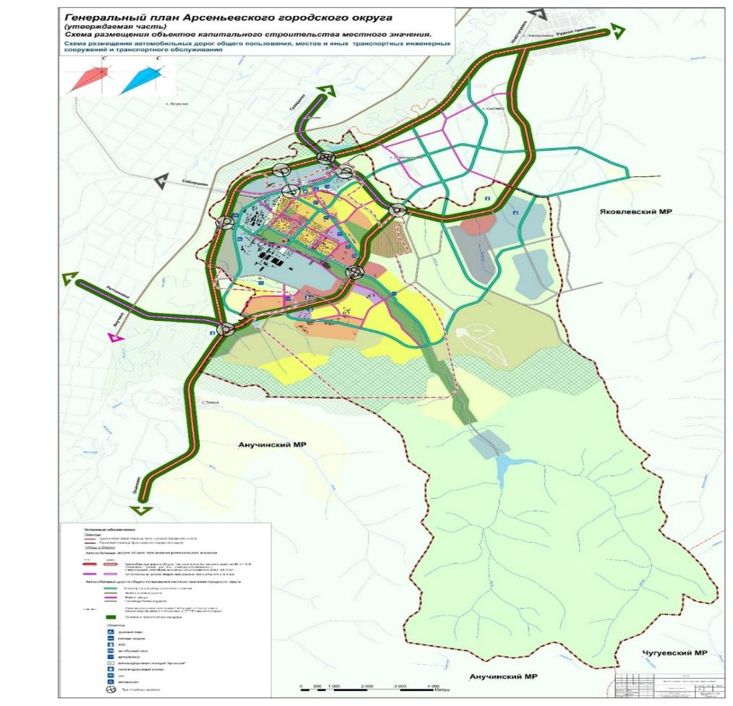
Рис.1. Схема размещения автомобильных дорог общего пользования.

1.2. Социально-экономическая характеристика Арсеньевского городского округа, характеристика градостроительной деятельности на территории округа, включая деятельность в сфере транспорта, оценку транспортного спроса
Среднегодовая численность населения Арсеньевского городского округа в 2018 г. составила 52,47 тыс. чел., или 2,4% от среднегодовой численности населения Приморского края (табл. 2).
В течение 2015 - 2018 годов численность населения Арсеньевского городского округа сократилась (на 1,9 %), наблюдается стабильная тенденция постепенного снижения численности населения.

Численность населения Арсеньевского городского округа по 2018 год

Таблица1

№  п/п | Показатели | Ед.  изм. | 2009 | 2015 | 2018 | Темп уменьшения  2009/2018 , %
1 | Среднегодовая  численность населения | тыс.  чел. | 57,30 | 53,50 | 52,47 | 8,4

Снижение численности населения Арсеньевского городского округа обусловлено как за счет миграции населения, так и за счет естественной убыли - понижение жизненного уровня населения привело к резкому снижению рождаемости, превышению смертности над рождаемостью.

Историческая справка о динамике прироста населения
до сегодняшних дней

Год, на 01.01 | Численность, человек | Динамика, человек
2017 | 52 767 | - 316
2018 | 52 471 | - 296
2019 | 52 500 | + 29
Численность населения Арсеньевского городского округа по годам. Таблица 2

Анализ демографической ситуации

Несмотря на снижение численности и естественную убыль населения, наблюдаемые в течение последних трех лет, складывается следующая ситуация: увеличивается численность и доля людей старше трудоспособного возраста, сокращается численность и доля лиц трудоспособного возраста при неизменном значении доли лиц моложе трудоспособного возраста, что приводит к демографическому старению населения.
Данные о трудоспособном населении, младше трудоспособного, старше трудоспособного

В Арсеньевском городском округе на начало 2018 года на 1000 лиц трудоспособного возраста приходилось 984 чел. нетрудоспособного возраста. Основную часть демографической нагрузки на трудоспособное население составляют пенсионеры: на 1000 лиц трудоспособного возраста приходится 618 чел. старше трудоспособного возраста и 366 чел. моложе трудоспособного возраста.
Общая численность населения старше трудоспособного возраста на начало 2018 г. составила 16,4 тыс. чел., или 31,2% от общей численности населения. В период с 2015 по 2018 г. общая численность населения старше трудоспособного возраста увеличилась на 2,7%.
Общая численность населения трудоспособного возраста на начало 2018 г. составила 26,4 тыс. чел., или 50,4% от общей численности населения. В период с 2015 по 2018 г. общая численность населения трудоспособного возраста сократилась на 6,4%.
Общая численность населения моложе трудоспособного возраста на начало 2015 года составила 9,7 тыс. чел., или 18,4% от общей численности населения. В период с 2015 по 2018 годы общая численность населения моложе трудоспособного возраста увеличилась на 103,3 %.

Рис. 2. Распределение населения Арсеньевского городского округа по возрастным контингентам.

Общей стратегической целью социально-экономического развития Арсеньевского городского округа на прогнозный период является обеспечение повышения уровня и качества жизни населения, приток инвестиций в экономику городского округа, что обеспечит создание современных производств на его территории, а также увеличит налоговые поступления в бюджеты всех уровней.
Правовым актом территориального планирования муниципального уровня является Генеральный план Арсеньевского городского округа, утвержденный Решением Думы Арсеньевского городского округа от 28 ноября 2012 года № 20. Генеральным планом Арсеньевского городского округа предусмотрена схема размещения автомобильных дорог общего пользования, мостов и иных транспортных инженерных сооружений и транспортного обслуживания.
Внешний транспорт городского округа представлен железнодорожным транспортом и автомобильным транспортом.
Развитие объектов железнодорожного транспорта на перспективу не предусматривается.
Автомобильные дороги имеют стратегическое значение для городского округа и во многом определяют возможности развития экономики. Сеть автомобильных дорог обеспечивает мобильность населения и доступ к материальным ресурсам, а также позволяет расширить производственные возможности за счет снижения транспортных издержек и затрат времени на перевозки.
Значение автомобильных дорог постоянно растет в связи с изменением образа жизни людей, превращением автомобиля в необходимое средство передвижения, со значительным повышением спроса на автомобильные перевозки в условиях роста промышленного и сельскохозяйственного производства, увеличения объемов строительства и торговли и развития сферы услуг.
Арсеньев находится на важном пути в глубинные районы края. Гострасса краевого значения Осиновка - Рудная Пристань в настоящее время проходит через территорию городского округа. В схеме транспортной инфраструктуры и улично-дорожной сети генерального плана Арсеньевского городского округа заложена обходная магистраль краевого значения «Осиновка – Рудная Пристань», которая обеспечит движение транзитного транспорта минуя территорию городского округа.
В настоящее время протяженность автомобильных дорог общего пользования местного значения составляет 211,2 км.
К магистральным улицам общегородского значения отнесены улицы: 9 Мая, Жуковского, Калининская.
Магистрали районного значения улицы: Октябрьская, Ленинская, Ломоносова.
Автомобильные дороги с асфальтобетонным покрытием. Таблица 3
№№ п/п | Наименование автомобильных дорог | покрытие | протяженность км
1 | ул. Лысенко | 1000 м - асфальтовое, далее - гравийная | 1,900
2 | ул. Суличевского | асфальт | 0,724
3 | ул. Станционная | асфальт | 3,089
4 | ул. Советская от поворота на серпантин до разворотной площадки автобусного маршрута № 11А | асфальт | 0,770
5 | ул. Советская от ул.25 лет Арсеньеву до ул. Стахановская | асфальт | 0,98
6 | ул. Садовая | асфальт, грунт | 1,365
7 | ул. Вокзальная | асфальт, грунт | 1,476
8 | ул. Пограничная | асфальт, грунт | 2,538
9 | ул. Щербакова | асфальтобентон | 1,683
10 | ул. 25 лет Арсеньеву | асфальтобетон | 0,716
11 | ул. Жуковского | асфальтобетон | 3,970
12 | ул. Ленинская | асфальтобетон | 2,524
13 | ул. Калининская | асфальтобетон | 2,373
14 | пр. Горького | асфальтобетон | 1,690
15 | ул. Новикова | асфальтобетон | 5,028
16 | ул. Островского | асфальтобетон | 2,173
17 | Гостиный проезд | асфальтобетон | 0,278
18 | ул. Ломоносова | асфальтобетон | 2,417
19 | ул. Октябрьская | асфальтобетон | 2,450
20 | ул. Первомайская | асфальтобетон | 0,755
21 | ул. 9 Мая | асфальтобетон | 3,412
22 | ул. Сазыкина | асфальтобетон | 0,484
 | ИТОГО |  | 42,795

1.3. Характеристика функционирования и показатели работы транспортной инфраструктуры по видам транспорта

Транспортная инфраструктура – система коммуникаций и объектов внешнего пассажирского и грузового транспорта, включающая улично-дорожную сеть, линии и сооружения внеуличного транспорта, объекты обслуживания пассажиров, объекты обработки грузов, объекты постоянного и временного хранения и технического обслуживания транспортных средств.
По территории Арсеньевского городского округа проходит дорога регионального значения Осиновка-Рудная Пристань протяженностью 5,6 км и ул.Советская от гострассы Осиновка Рудная Пристань до дороги на водохранилище р.Дачная протяженностью 5,0 км.
Следует отметить, что 80 % дорог местного значения не имеет твердого покрытия, что создает неудобства для движения транспорта и жителей городского округа.
Движение транзитного транспорта, осуществляется по гострассе краевого значения Осиновка — Рудная Пристань.
Движение грузового транспорта осуществляется по гострассе краевого значения Осиновка — Рудная Пристань и ул. Новикова. На центральных улицах городского округа введен запрет на движение грузового транспорта. Основными местами притяжения грузового транспорта являются крупные предприятия: ПАО «ААК «Прогресс»» (градообразующее предприятие), ПАО «Аскольд» (социально-значимое предприятие), ООО «Арсеньевский молочный комбинат». Необходимо отметить, что по ул. Новикова грузовые транспортные средства составляют около 20% в общем транспортном потоке. При этом, грузовые транспортные средства составляют незначительную долю в транспортном потоке на основной части улично-дорожной сети городского округа. Хранение грузового транспорта осуществляется на территории автопарков предприятий – собственников.
Городской пассажирский транспорт в городском округе представлен одной системой транспорта – автобусом. На начало 2019 года на территории городского округа действуют 9 автобусных маршрутов, доступность которых охватывает город практически полностью. Общественным транспортом перевозится около 14 тысяч пассажиров в год, что составляет 27 % от численности населения городского округа. Это объясняется следующими факторами:
1. Высокая доступность основных объектов.
2. Высокий уровень автомобилизации, в том числе служебного транспорта.
Велосипедный транспорт является наиболее перспективным видом транспорта при перемещении на небольшие расстояния, так как является более экономичным и экологичным видом транспорта.
По причине отсутствия велосипедной инфраструктуры движение выполняется по автомобильным дорогам и обочинам, что негативно сказывается на безопасности велосипедного и автомобильного движения.
Арсеньевский городской округ оборудован тротуарами и пешеходными дорожками не в полном объеме. Пешеходные переходы городского округа оснащены освещением в недостаточном объеме. Пешеходное и велосипедное движение, происходит в центральной части города по тротуарам, в остальной части города в основном по проезжим частям улиц, и частично по пешеходным дорожкам (тротуарам).
Развитие экономики городского округа во многом определяется эффективностью функционирования автомобильного транспорта и зависит от уровня развития и состояния сети автомобильных дорог.

1.4. Характеристика сети дорог Арсеньевского городского округа, параметры дорожного движения (скорость, плотность, состав и интенсивность движения потоков транспортных средств, коэффициент загрузки дорог движением и иные показатели, характеризующие состояние дорожного движения, экологическую нагрузку на окружающую среду от автомобильного транспорта и экономические потери), оценка качества содержания дорог

Улично-дорожная сеть городского расположена на территории общего пользования, предназначенной для движения транспортных средств и пешеходов, прокладки инженерных коммуникаций, размещения зеленых насаждений и шумозащитных устройств, установки технических средств информации и организации движения.
Дорожное хозяйство, как один из элементов инфраструктуры городского округа, оказывает огромное влияние на его развитие.
Автомобильный транспорт - один из самых распространенных мобильных видов транспорта требует наличия развитой сети автомобильных дорог общего пользования местного значения с комплексом инженерных сооружений.
Автомобильные дороги, являясь сложными инженерно-техническими сооружениями, имеют ряд особенностей, а именно:
- представляют собой материалоемкие, трудоемкие линейные сооружения, содержание которых требует больших финансовых затрат;
- доступен абсолютно всем гражданам городского округа, водителям и пассажирам транспортных средств и пешеходам;
- помимо высокой первоначальной стоимости, строительство, реконструкция, капитальный ремонт, ремонт и содержание автомобильных дорог также требуют больших затрат;
Автомобильные дороги должны обладать определенными потребительскими свойствами, а именно:
- удобство и комфортность передвижения;
- скорость движения;
- пропускная способность;
- безопасность движения;
- экономичность движения;
- долговечность;
- расходы на содержание;
- экологическая безопасность.
Состояние автомобильных дорог оказывает влияние на все важные показатели экономического развития городского округа. Автомобильные дороги связывают территории округа, по ним осуществляются перевозки грузов и пассажиров. Сеть автомобильных дорог обеспечивает мобильность населения и доступ к объектам социальной сферы, материальным ресурсам, позволяет расширить производственные возможности экономики за счет снижения транспортных издержек и затрат времени на перевозки.
Развитие экономики городского округа во многом определяется эффективностью функционирования автомобильного транспорта, которая зависит от уровня развития и состояния сети автомобильных дорог общего пользования.
Недостаточный уровень развития дорожной сети приводит к значительным потерям экономики округа и является одним из наиболее существенных ограничений темпов роста социально-экономического развития, поэтому совершенствование сети автомобильных дорог общего пользования имеет большое значение для всего населения.
Автомобильные дороги подвержены влиянию окружающей среды, хозяйственной деятельности человека и постоянному воздействию транспортных средств, в результате чего меняется технико-эксплуатационное состояние дорог. Для их соответствия нормативным требованиям необходимо выполнение различных видов дорожных работ:
- строительство новых автомобильных дорог;
- строительство объездных дорог;
- строительство велосипедных дорожек;
- реконструкция автомобильных дорог;
- капитальный ремонт автомобильных дорог;
- ремонт автомобильных дорог;
- содержание автомобильных дорог.
Состояние сети дорог определяется своевременностью, полнотой и качеством выполнения работ по содержанию, ремонту и капитальному ремонту дорог и зависит напрямую от объемов финансирования и стратегии распределения финансовых ресурсов в условиях их ограниченных объемов.
Особенностью городского округа является наличие транзитных транспортных потоков, проходящих через его территорию.
Основная транспортная автомобильная артерия, соединяющая южные и северные регионы Приморского края – гострасса краевого значения Осиновка-Рудная Пристань, транзитом проходящая через территорию городского округа

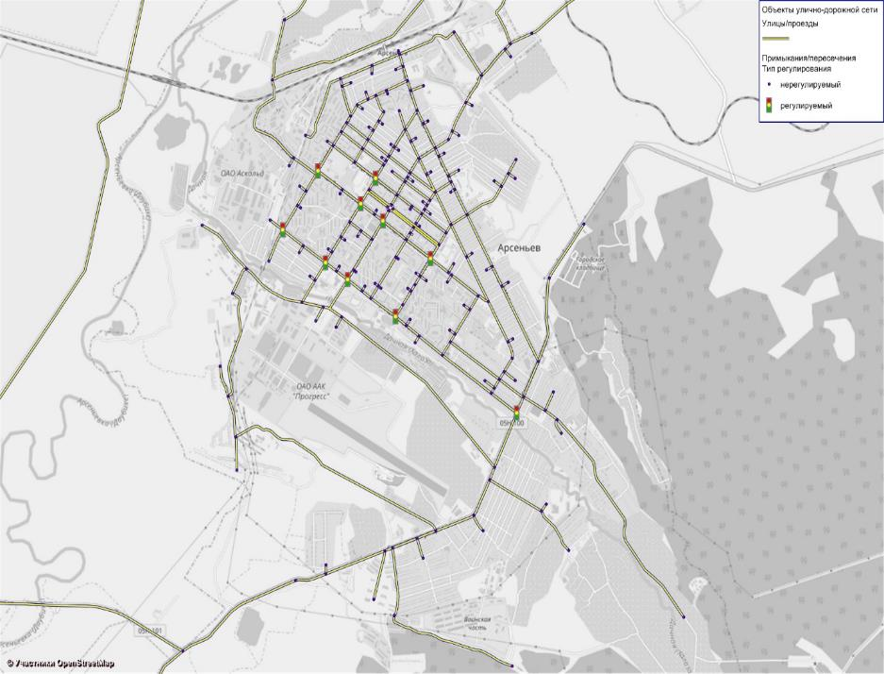
Рис. 3 Схема дорог. Объекты улично-дорожной сети

Эксплуатационное состояние значительной части улиц города по отдельным параметрам не соответствует требованиям нормативных документов и технических регламентов.
Несоответствие уровня развития автомобильных дорог уровню автомобилизации приводит к существенному росту расходов, снижению скорости движения, повышению уровня аварийности.

Возросли материальные затраты на содержание улично-дорожной сети в связи с необходимостью проведения значительного объема работ по капитальному ремонту и ремонту дорожного покрытия улиц.
1.5. Анализ состава парка транспортных средств и уровня автомобилизации в округе, обеспеченность парковками
Нормативная потребность на 2019 год в местах постоянного хранения легковых автомобилей жителей малоэтажной, среднеэтажной, многоэтажной жилой застройки составляет 12100 машино-мест.
Генеральным планом Арсеньевского городского округа предусмотрено хранение легковых автомобилей также на открытых стоянках и парковках внутри жилой застройки, в связи с недостатком мест хранения транспорта в индивидуальных гаражах.
Для решения проблемы постоянного и временного хранения личного транспорта необходимо проведение следующих мероприятий:
- разработка парковочной политики, индивидуальной для зоны центра и периферийных районов;
- строительство многоэтажных наземных или подземных паркингов в зоне обслуживания основных объектов притяжения городского и районного уровня;
- введение на стадии согласования проектов планировки территории и проектной документации строжайшего контроля за соблюдением норм правил землепользования и застройки в части обеспечения местами хранения индивидуального автотранспорта при новом строительстве и реконструкции объектов жилого и общественно-делового назначения.
На территории городского округа развиты автосервисные услуги, что позволяет обеспечить потребность автовладельцев в объектах дорожного сервиса.
1.6. Характеристика работы транспортных средств общего пользования, включая анализ пассажиропотока
Транспорт - важнейшая составная часть инфраструктуры городского округа, удовлетворяющая потребностям всех отраслей экономики и населения в перевозках грузов и пассажиров, перемещающая различные виды продукции между производителями и потребителями, осуществляющий общедоступное транспортное обслуживание населения. Устойчивое и эффективное функционирование транспорта является необходимым условием для полного удовлетворения потребностей населения в перевозках и успешной работы всех предприятий округа.
Основным видом общественного пассажирского транспорта округа является автобус.
Транспортную связь осуществляют предприятия города, индивидуальные предприниматели. Также передвижение по территории городского округа осуществляется с использованием личного транспорта.
По состоянию на начало 2019 года на территории городского округа действует 9 автобусных маршрутов, обслуживаемых тремя перевозчиками. Если рассматривать территориальную доступность остановочных пунктов для индивидуальной жилой застройки, то город обеспечен общественным пассажирским транспортом в полном объеме.
При увеличении интенсивности транспортных потоков задача повышения скорости и безопасности маршрутного пассажирского транспорта становится особенно актуальной и вместе с тем трудноразрешимой. Ее решение требует предоставления определенных преимуществ маршрутным транспортным средствам, которые обеспечиваются приоритетными условиями их движения.
Значения доли населения, совершающего ежедневные передвижения по трудовым целям, а также уровня автомобилизации населения приняты на основании обосновывающих материалов, разработанных в составе Генерального плана городского округа, а также тенденции снижения численности населения. Причина перемещения может быть: поездка на работу, домой, за покупками, на учебу, служебная поездка, и т.д.
Объемы отправлений/прибытий пассажиров по транспортным районам включают в себя отправления/прибытия по трудовым и деловым целям на городском общественном транспорте, а также с использованием индивидуального транспорта.
Доля населения, совершающего ежедневные передвижения по трудовым целям (включая учащихся высших и средних специальных учебных заведений) – 0,61.
Уровень автомобилизации населения – 261 авт./тыс.жит.
Коэффициент использования легкового автотранспорта при ежедневных передвижениях – 0,4.
Доля деловых поездок в суммарном пассажиропотоке утреннего периода перевозок – 0,4.
1.7. Характеристика условий пешеходного и велосипедного передвижения
Для передвижения пешеходов предусмотрены тротуары. В местах, где отсутствуют тротуарные дорожки, пешеходное движение происходит в основном по проезжим частям улиц. В местах пересечения тротуаров с проезжей частью оборудованы нерегулируемые пешеходные переходы. Специализированные дорожки для велосипедного передвижения на территории округа отсутствуют. Движение велосипедистов осуществляется в соответствии с требованиями ПДД по дорогам общего пользования.
Велосипед и на сегодняшний день востребован для совершения поездок в рекреационных целях (велопрогулки в парках, поездки за город, на дачные участки).
Велосипедный транспорт является наиболее перспективным видом транспорта при перемещении на небольшие расстояния, так как является более экономичным и экологичным видом транспорта.
В связи с отсутствием велосипедной инфраструктуры в городском округе движение выполняется по автомобильным дорогам и обочинам, что негативно сказывается на безопасности велосипедного и автомобильного движения. Комплексной схемой организации дорожного движения на территории городского округа определены основные приоритеты развития транспортного комплекса, среди них - строительство велодорожек:
- в зонах массового отдыха населения и на озелененных территориях;
- на магистральных улицах районного значения по краю проезжей части;
- при реконструкции существующих участков и новом строительстве.
1.8. Характеристика движения грузовых транспортных средств, оценка работы транспортных средств коммунальных и дорожных служб, состояние инфраструктуры для данных транспортных средств

В городском округе транзитные потоки следуют по гострассе краевого значения Осиновка Рудная Пристань, минуя центр города. В настоящий период дополнительные мероприятия по организации движения транзитных транспортных потоков не предусмотрены.
Организация проезда грузовых транспортных средств в городском округе выполняется в соответствии с установленными правилами и нормами Российской Федерации.
На улицах городского округа установлены режимы ограничения пропуска грузовых автомобилей. Необходимо установить на улицах города дорожные знаки № 3.4 для снижения загруженности дорог и создания однородных транспортных потоков на наиболее напряженных транспортных магистралях, изолировать от грузового движения отдельные районы городского округа, а также ограничить доступ тяжелых и крупногабаритных грузовых автомобилей на отдельные улицы и дороги со стесненными условиями движения.
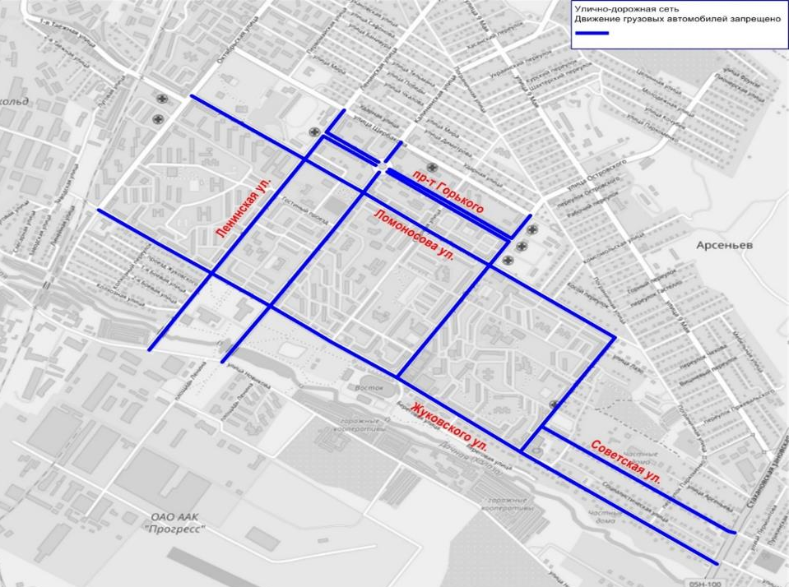
Рис.4 Схема дорог по которым запрещено движение грузового транспорта

1.9. Анализ уровня безопасности дорожного движения
Ситуация, связанная с аварийностью на транспорте, неизменно сохраняет актуальность в связи с несоответствием дорожно-транспортной инфраструктуры нормативным требованиям, низкой дисциплиной участников дорожного движения, а также недостаточной эффективностью функционирования системы обеспечения безопасности дорожного движения. В настоящее время решение проблемы обеспечения безопасности дорожного движения является одной из важнейших задач.
Наиболее эффективной мерой для повышения уровня безопасности являются ужесточенные законодательные меры и полицейское право применения штрафов и иных взысканий с водителей, нарушивших требования безопасности дорожного движения.
Главной задачей обеспечения безопасности дорожного движения является организация единой совокупной системы управления безопасностью на автомобильных дорогах в условиях рыночного хозяйствования с созданием эффективного механизма регулирования транспортной деятельности под надзором федеральных исполнительных органов и органов местного самоуправления, различных общественных объединений.
Базовыми данными при принятии управленческих решений являются статистические сведения, которые формируются органами ГИБДД и используются для анализа ДТП, выявлению мест наибольшей концентрации автотранспортных средств и негативных тенденций, оценки эффективности мер, которые направлены на сокращение количества, тяжести ДТП.
Основные мероприятия должны быть направлены на профилактику дорожно-транспортного травматизма, на разработку новых подходов в популяризации правил дорожного движения, на обсуждение вопросов усиления взаимодействия между ведомствами в управлении безопасностью дорожного движения, на определение первоочередных мер, которые направлены на улучшение ситуации на дорогах.
1.10. Оценка уровня негативного воздействия транспортной инфраструктуры на окружающую среду, безопасность и здоровье населения
Автомобильный транспорт и инфраструктура автотранспортного комплекса относится к одним из источников загрязнения окружающей среды. Отработавшие газы двигателей внутреннего сгорания содержат вредные вещества и соединения, в том числе канцерогенные. Нефтепродукты, продукты износа шин, тормозных колодок, хлориды, используемые в качестве антиобледенителей дорожных покрытий, загрязняют придорожную территорию и водные объекты.
Главный компонент выхлопов двигателей внутреннего сгорания - окись углерода (угарный газ) – опасен для человека, животных, вызывает отравление различной степени в зависимости от концентрации. При взаимодействии выбросов автомобилей и смесей загрязняющих веществ в воздухе могут образоваться новые вещества, более агрессивные. На прилегающих к автомобильным дорогам территориях вода, почва и растительность являются носителями ряда канцерогенных веществ. Недопустимо выращивание здесь овощей, фруктов и скармливание травы животным.
Воздействие шума также негативно отражается на здоровье человека, приводит к росту сердечно-сосудистых и эндокринных заболеваний.
1.11. Характеристика существующих условий и перспектив развития и размещения транспортной инфраструктуры Арсеньевского городского округа
Мероприятия по развитию транспортной инфраструктуры городского округа разработаны на основе всестороннего анализа существующего состояния транспортной системы, выявленных тенденций в изменении основных показателей развития транспорта, планируемых пространственных преобразований.
Приоритетными направлениями развития транспортной инфраструктуры являются:
- строительство новых автомобильных дорог;
- строительство объездных дорог;
- строительство велосипедных дорожек;
- реконструкция автомобильных дорог;
- капитальный ремонт автомобильных дорог.
Таким образом возникают новые требования к транспортной системе, а именно, переход от преимущественно экстенсивной к интенсивной модели развития. Это, прежде всего, предполагает более эффективное производительное качественное использование имеющегося потенциала и, в частности, переход к более качественным транспортным услугам.
1.12. Оценка нормативно-правовой базы, необходимой для функционирования и развития транспортной инфраструктуры Арсеньевского городского округа
Основными документами, определяющими порядок функционирования и развития транспортной инфраструктуры, являются:
1. Транспортная стратегия Российской Федерации на период до 2030 года, утвержденная распоряжением Правительства Российской Федерации от 22 ноября 2008 года № 1734-р;
2. Градостроительный кодекс Российской Федерации;
3. Федеральный закон от 08 ноября 2007 года № 257-ФЗ
«Об автомобильных дорогах и о дорожной деятельности в РФ и о внесении изменений в отдельные законодательные акты Российской Федерации»;
4. Федеральный закон от 10 декабря 1995 года № 196-ФЗ
«О безопасности дорожного движения»;
5. Федеральный закон от 30 июня 2015 года № 220-ФЗ
«Об организации регулярных перевозок пассажиров и багажа автомобильным транспортом и городским наземным электрическим транспортом в Российской Федерации и о внесении изменений в отдельные законодательные акты Российской Федерации»;
6. Постановление Правительства Российской Федерации от 23 октября 1993 года № 1090 «О правилах дорожного движения»;
7. Постановление Правительства Российской Федерации от 25 декабря 2015 года № 1440 «Об утверждении требований к программам комплексного развития транспортной инфраструктуры поселений, городских округов»;
8. Постановление Правительства Российской Федерации от 17 ноября 2010 года № 928 «О перечне автомобильных дорог общего пользования федерального значения»;
9. Распоряжение Правительства Российской Федерации от 19 марта 2013 года № 384-р «Об утверждении схемы территориального планирования Российской Федерации в области федерального транспорта (железнодорожного, воздушного, морского, внутреннего водного транспорта) и автомобильных дорог федерального значения»;
10. Постановление Администрации Приморского края от 07 декабря 2012 года № 394-па «Об утверждении государственной программы Приморского края «Развитие транспортного комплекса Приморского края» на 2013 – 2021 годы»;
11. Решение Думы Арсеньевского городского округа Приморского края от 28 ноября 2012 года № 20 «Об утверждении Генерального плана Арсеньевского городского округа»;
15. Муниципальный правовой акт Арсеньевского городского округа от 15 марта 2013 года № 30-МПА «Правила землепользования и застройки Арсеньевского городского округа»;
16. Муниципальный правовой акт Арсеньевского городского округа от 28 декабря 2018 года № 85-МПА «Правила по благоустройству Арсеньевского городского округа»;
17. Постановление администрации Арсеньевского городского округа от 26 января 2015 года № 20-па «Об утверждении муниципальной программы «Развитие транспортного комплекса Арсеньевского городского округа» на 2015-2021 годы»;
18. Постановление администрации Арсеньевского городского округа от 07 декабря 2018 года № 822-па «Комплексная схема организации дорожного движения на территории Арсеньевского городского округа».
Реализация Программы осуществляется через систему программных мероприятий, разрабатываемых администрацией Арсеньевского городского округа.
1.13. Оценка финансирования транспортной инфраструктуры

Состояние сети дорог определяется своевременностью, полнотой и качеством выполнения работ по содержанию, ремонту и капитальному ремонту и зависит от объемов финансирования и стратегии распределения финансовых ресурсов в условиях их ограниченных объемов.
В условиях, когда объем инвестиций в дорожный комплекс является явно недостаточным, а рост уровня автомобилизации значительно опережает темпы роста развития дорожной сети, первоочередными являются работы по содержанию и эксплуатации дорог. При выполнении текущего ремонта дорог применяются современные технологии с использованием специализированных звеньев машин и механизмов, позволяющих сократить ручной труд и обеспечить высокое качество выполняемых работ. При этом, текущий ремонт, в отличие от капитального, не решает задач, связанных с повышением качества дорожного покрытия - характеристик ровности, шероховатости, прочности и т.д.
Недофинансирование дорожной отрасли в условиях постоянного роста интенсивности движения, изменения состава движения в сторону увеличения грузоподъемности транспортных средств, приводит к несоблюдению межремонтных сроков, накоплению количества участков для ремонта.
Учитывая вышеизложенное, в условиях ограниченных финансовых средств стоит задача их оптимального использования с целью максимально возможного снижения количества проблемных участков автомобильных дорог и сооружений на них.
Применение программного метода в развитии муниципальных автомобильных дорог общего пользования позволит системно направлять средства на решение неотложных проблем дорожной отрасли в условиях ограниченных финансовых ресурсов.
Реализация комплекса программных мероприятий сопряжена со следующими рисками:
- риск ухудшения социально-экономической ситуации, что выразится в снижении темпов роста экономики и уровня инвестиционной активности, возникновении бюджетного дефицита, сокращения объемов финансирования дорожной отрасли;
- риск превышения фактического уровня инфляции по сравнению с прогнозируемым, ускоренный рост цен на строительные материалы, машины, специализированное оборудование, что может привести к увеличению стоимости дорожных работ, снижению объемов строительства, реконструкции, капитальному ремонту, ремонту и содержанию муниципальных автомобильных дорог общего пользования.
Финансовое обеспечение дорожной деятельности в отношении автомобильных дорог общего пользования местного значения, капитального ремонта и ремонта дворовых территорий многоквартирных домов, проездов к дворовым территориям многоквартирных домов в городского округа осуществляется за счет средств бюджетов Приморского края и городского округа.

Раздел 2. Прогноз транспортного спроса, изменения объемов и характера передвижения населения и перевозок грузов на территории Арсеньевского городского округа.

2.1. Прогноз социально-экономического и градостроительного развития Арсеньевского городского округа.
Размеры территорий для нового строительства (размещения жилищного фонда, общественных зданий и сооружений, отдельных коммунальных и промышленных объектов, не требующих устройства санитарно-защитных зон, для устройства путей сообщения и мест общего пользования), определяются в соответствии с правилами и нормами проектирования, установленными в СП 42.13330.2011 «Градостроительство. Планировка и застройка городских и сельских поселений».
Структура объектов социального и культурно-бытового обслуживания населения, обеспечивающих социально-гарантированный минимум
в городском округе, определена в соответствии с требованиями СП 42.13330.2011 «Градостроительство. Планировка и застройка городских и сельских поселений».
С точки зрения градостроительных перспектив развития на картографических материалах в составе генерального плана Арсеньевского городского округа более подробно указаны существующие и планируемые функциональные зоны, на схемах градостроительного зонирования в составе правил землепользования и застройки указаны зоны для развития улично-дорожной сети и зоны объектов автомобильного транспорта.

2.2. Прогноз транспортного спроса Арсеньевского городского округа, объемов и характера передвижения населения и перевозок грузов по видам транспорта
С ростом промышленного производства и повышением жизненного уровня населения ускоренно растут мобильность и подвижность населения, объемы и дальность перевозок, в значительной мере определяющие социально-экономическое развитие общества. Мобильность товаров, подвижность населения во многом определяют эффективность экономической системы и социальные условия жизни населения. Потребность человека в передвижении во многом определяется:
- уровнем развития общества;
- социальной структурой;
- укладом жизни;
- характером расселения по территории поселения;
- свободным временем и реальными доходами населения;
- культурно-бытовыми потребностями;
- концентрацией мест жительства и мест работы.
Передвижения человека могут быть пешеходными и транспортными (на индивидуальном или общественном транспорте). В случае сочетания нескольких способов передвижений или видов транспорта, их называют сложными или комбинированными. Любые передвижения осуществляются в соответствии с определенной целью: трудовые, учебные, культурно-бытовые, служебные.
В городском округе представлены следующие виды передвижения.
Трудовые − поездки на работу, с работы, на учёбу, с учебы. Эти передвижения наиболее устойчивые и составляют 72 %.
Культурно-бытовые − поездки по различным личным и бытовым нуждам, являющиеся эпизодическими и зависящие от доходов, социального статуса, рода занятий, возраста и др.
Служебные − поездки в рабочее время при производственной необходимости или выполнении служебных обязанностей составляют 20 %.
Выбор способа передвижения, вида транспорта и степени их использования зависят от ряда факторов: социальные (социальный статус, семейное положение, принадлежность к референтной группе), личностные (возраст, этап жизненного цикла семьи, род занятий, экономическое положение, образ жизни, представление о себе), культурные (культура, субкультура, принадлежность к социальному классу), психологические (мотивация), состояние развития транспортной системы, качество транспортного обслуживания территории, уровень автомобилизации, расстояние передвижения и др.

2.3. Прогноз развития транспортной инфраструктуры по видам транспорта

Городской округ связан с другими населенными пунктами одной железнодорожной веткой в двух направлениях – Владивосток-Арсеньев - Ново-Чугуевка. В настоящее время железнодорожная ветка используется как часть системы подъездных путей к промышленным и коммунально-складским организациям, а также как транзитный маршрут пассажирских перевозок Ново-Чугуевка – Сибирцево - Владивосток.
Существует потребность населения отдаленных северных районов Приморского края в действующей воздушной линии. Наличие на территории ПАО ААК «Прогресс» взлетной полосы дает возможность перспективного запуска транзитной линии воздушного сообщения.
Автомобильный транспорт – важнейшая составная часть транспортной инфраструктуры городского округа, удовлетворяющая потребностям всех отраслей экономики и населения в перевозках грузов и пассажиров, перемещающая различные виды продукции между производителями и потребителями, осуществляющий общедоступное транспортное обслуживание населения.
Автодороги с асфальтобетонным покрытием составляют 39,4 %, находятся в удовлетворительном состоянии, частично требуют ремонта.
169,9 км автомобильных дорог общего пользования местного значения имеют грунтовое и гравийное покрытие, что существенно мешает социально-экономическому развитию Арсеньевского городского округа, и негативно сказывается на безопасности дорожного движения и скорости движения, а также приводит к повышенному износу транспортных средств и дополнительному расходу топлива.
Отставание в развитии дорожной сети сдерживает социально-экономический рост во всех отраслях экономики и уменьшает мобильность передвижения трудовых ресурсов.
В соответствии с определёнными выше приоритетами развития транспортного комплекса Арсеньевского городского округа проектом Программы предусмотрены нижеописанные мероприятия по оптимизации улично-дорожной сети.
Программой предусмотрены предложения по формированию улично-дорожной сети в соответствие с нормативами СП 42.13330.2011 «Градостроительство. Планировка и застройка городских и сельских поселений». Расчетные параметры улиц и дорог городов приведены в таблице 8 СП 42.13330.2011.

Параметры уличной сети в пределах Арсеньевского городского округа. Таблица 4
Категория дорог и улиц | Расчетная скорость движения, км/ч | Ширина полосы движения, м | Число полос движения (суммарно в двух направ-лениях) | Наиме-ньший радиус кривых в плане с виражом/ без виража, м | Наибо-льший продоль-ный уклон, ‰ | Наименьший радиус верти-кальной выпуклой кривой, м | Наименьший радиус верти-кальной вогнутой кривой, м | Наиме-ньшая ширина пешехо-дной части тротуара, м
Магистральные улицы и дороги
Магистральные улицы общегородского значения:
2-го класса | 80 | 3,25-3,75 | 4-10 | 310/420 | 60 | 3900 | 1000 | 3,0
 | 70 |  |  | 230/310 | 65 | 2600 | 800
 | 60 |  |  | 170/220 | 70 | 1700 | 600
3-го класса | 70 | 3,25-3,75 | 4-6 | 230/310 | 65 | 2600 | 800 | 3,0
 | 60 |  |  | 170/220 | 70 | 1700 | 600
 | 50 |  |  | 110/140 | 70 | 1000 | 400
Магистральные улицы районного значения | 70 | 3,25-3,75 | 2-4 | 230/310 | 60 | 2600 | 800 | 2,25
 | 60 |  |  | 170/220 | 70 | 1700 | 600
 | 50 |  |  | 110/140 | 70 | 1000 | 400
Улицы и дороги местного значения:
- улицы в зонах жилой застройки | 50 | 3,0-3,5 | 2-4 | 110/140 | 80 | 1000 | 400 | 2,0
 | 40 |  |  | 70/80 | 80 | 600 | 250
 | 30 |  |  | 40/40 | 80 | 600 | 200
- улицы в общественно-  деловых и торговых зонах | 50 | 3,0-3,5 | 2-4 | 110/140 | 80 | 1000 | 400 | 2,0
 | 40 |  |  | 70/80 | 80 | 600 | 250
 | 30 |  |  | 40/40 | 80 | 600 | 200
- улицы и дороги в производственных зонах | 50 | 3,5 | 2-4 | 110/140 | 60 | 1000 | 400 | 2,0
Пешеходные улицы и площади:
Пешеходные улицы и площади | - | По расчету | По расчету | - | 50 | - | - | По проекту

Основой построения улично-дорожной сети является идея увеличения числа связей между существующими и планируемыми районами городского округа, и включение улично-дорожной сети в автодорожную систему округа.
При проектировании улиц и дорог в районах нового жилищного строительства необходимо соблюдать проектную ширину улиц в красных линиях, что позволит избежать в дальнейшем реализации дорогостоящих мероприятий по изъятию земельных участков и сноса объектов капитального строительства с целью расширения улиц. Проектируемые улицы должны размещаться с учетом требований соблюдения нормативных уклонов.
Уровень транспортного обеспечения существенно влияет на градостроительную ценность территории. Задача развития транспортной инфраструктуры - создание благоприятной среды для жизнедеятельности населения, нейтрализация отрицательных климатических факторов, снижение социальной напряженности от дискомфорта, создаваемого транспортом.
При проектировании улично-дорожной сети необходимо учитывать сложившуюся систему улиц и направление перспективного развития населенного пункта, предусматривать мероприятия по исключению имеющихся недостатков.
Генеральным планом предусмотрено ремонт и реконструкция автодорог, а также новое строительство автомобильных дорог.
В соответствии с Генеральным планом Арсеньевского городского округа, Правилами землепользования и застройки Арсеньевского городского округа, зонированием территорий под застройку индивидуальными жилыми домами, необходимо предусмотреть мероприятия в области развития транспортной инфраструктуры. Проектирование, строительство новых объектов транспортной инфраструктуры предусмотрены государственными программами Приморского края и муниципальными программами городского округа для обеспечения проездами земельных участков в жилмассивах: в районе улиц Пограничная, 25 лет Арсеньеву, Партизанская; «Кирзавод» в районе улицы Целинная; «Интернат» (Западный); по улице Осоковая; «Дачный». В вышеперечисленных жилмассивах земельные участки предоставлены в соответствии с Законом Приморского края от 08 ноября 2011 года № 837 «О бесплатном предоставлении земельных участков гражданам, имеющим трёх и более детей в Приморском крае».
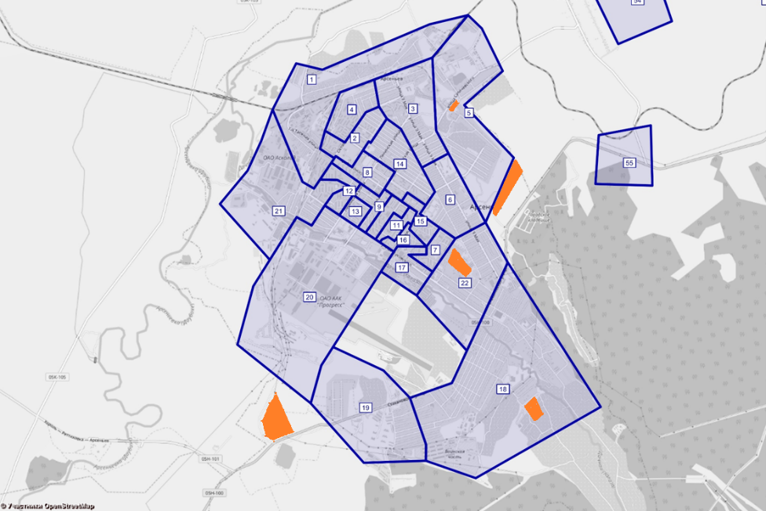
Рис.5 Схема транспортного районирования Арсеньевского городского округа с учетом перспективных объектов транспортной инфраструктуры.

2.5. Прогноз уровня автомобилизации, параметров дорожного движения
На территории городского округа на расчетный срок 2025 год предполагается проживание 52, 0 тыс. человек.
Принятый уровень автомобилизации на расчетный срок в соответствии с требованиями п. 6.3. СНиП 2.07.01-89* «Градостроительство. Планировка и застройка городских и сельских поселений» составляет 261 автомобиль на 1000 жителей. Таким образом, количество автомобилей на расчетный период должно составить 13572.
Расчет объектов транспорта проведен в соответствии со СНиП 2.07.01-89* «Градостроительство. Планировка и застройка городских и сельских поселений» пункты 6.40, 6.41:
Станции технического обслуживания (СТО) автомобилей в количестве 16 станций на 4 поста.
2.6. Прогноз показателей безопасности дорожного движения
Рост аварийности дорожного движения напрямую связан с увеличением парка автотранспортных средств, качества автодорожного покрытия и неисполнением участниками дорожного движения правил дорожного движения.
Факторами, влияющими на снижение аварийности, станут обеспечение контроля за выполнением мероприятий по обеспечению безопасности дорожного движения, развитие систем видеофиксации нарушений правил дорожного движения, развитие целевой системы воспитания и обучения детей безопасному поведению на улицах и дорогах, проведение разъяснительной и предупредительно-профилактической работы среди населения по вопросам обеспечения безопасности дорожного движения с использованием средств массовой информации.
2.7. Прогноз негативного воздействия транспортной инфраструктуры на окружающую среду и здоровье населения

Количество автомобильного транспорта в последние десятилетия значительно вырос. Прогнозы на 2025 год предполагают дальнейший рост легкового, общественного и грузового транспорта, который составит 13572 ед. Транспортная инфраструктура не справляется с большим количеством индивидуального автотранспорта, возникают проблемы с парковкой автомобилей. Также транспорт воздействует на окружающую среду, загрязняя атмосферу, увеличивая бытовой шум. В связи с этим растет беспокойство по поводу воздействия транспорта на окружающую среду и здоровье населения. Возникающий риск для здоровья требует все более срочных действий для снижения негативного воздействия и связанного с ним риска.
Негативное воздействие транспортной инфраструктуры на окружающую среду и здоровье населения оказывают:
- загрязнение атмосферы;
- воздействие шума;
- связанная с транспортом двигательная активность;
- психологическое и социальное воздействие.

Раздел 3. Принципиальные варианты развития транспортной инфраструктуры и их укрупненная оценка по целевым показателям (индикаторам) развития транспортной инфраструктуры с последующим выбором предполагаемого к реализации варианта

Автомобильные дороги подвержены влиянию природной окружающей среды, хозяйственной деятельности человека и постоянному воздействию транспортных средств, в результате чего меняется технико-эксплуатационное состояние дорог. Состояние сети дорог определяется своевременностью, полнотой и качеством выполнения работ по содержанию, ремонту капитальному ремонту и зависит напрямую от объемов финансирования. В условиях, когда объем инвестиций в дорожной комплекс является явно недостаточным, а рост уровня автомобилизации значительно опережает темпы роста развития дорожной инфраструктуры, на первый план выходят работы по содержанию и эксплуатации дорог.
Мероприятия по развитию транспортной инфраструктуры городского округа разработаны на основе тщательного и всестороннего анализа существующего состояния транспортной системы, выявленных тенденций в изменении основных показателей развития транспорта, планируемых пространственных преобразований.
Направления развития транспортной инфраструктуры:
- строительство новых автомобильных дорог;
- строительство объездных дорог;
- строительство велосипедных дорожек;
- реконструкция автомобильных дорог;
- капитальный ремонт автомобильных дорог;
- ремонт автомобильных дорог;
- содержание автомобильных дорог;
- расширение парковочного пространства;
- развитие дорожного сервиса на территории городского округа для возможности получения квалифицированных услуг по сервисному обслуживанию и ремонту автотранспортных средств.

Раздел 4. Перечень мероприятий (инвестиционных проектов) по проектированию, строительству, реконструкции объектов транспортной инфраструктуры предполагаемого к реализации варианта развития транспортной инфраструктуры

4.1. Мероприятия по развитию транспортной инфраструктуры по видам транспорта
Для реализации поставленных целей и решения задач Программы, достижения планируемых значений показателей и индикаторов предусмотрено выполнение комплекса мероприятий.
В рамках задач, предусматривающих увеличение протяженности автомобильных дорог местного значения, соответствующих нормативным требованиям, предусмотрены мероприятия по строительству улично-дорожной сети в новых жилых районах, ликвидации грунтовых разрывов и реконструкции участков дорог, имеющих переходный тип дорожной одежды проезжей части, реконструкции искусственных сооружений для приведения их характеристик в соответствие с параметрами автомобильных дорог на соседних участках, повышения безопасности движения, увеличения грузоподъемности, долговечности и эксплуатационной надежности.
Железнодорожный транспорт представлен ж/д веткой Сибирцево – Чугуевка, железнодорожной станцией, сетью подъездных путей к промплощадкам и предприятиям, грузовыми дворами, вокзалом, остановочной платформой и объектами обслуживания железнодорожного транспорта. Дополнительные мероприятия не предусматриваются.
Существует потребность населения отдаленных северных районов Приморского края в действующей воздушной линии. Наличие на территории ПАО ААК «Прогресс» взлетной полосы дает возможность перспективного запуска транзитной линии воздушного сообщения.
4.2. Мероприятия по развитию транспорта общего пользования, созданию транспортно-пересадочных узлов

При увеличении интенсивности транспортных потоков задача повышения скорости и безопасности маршрутного пассажирского транспорта становится особенно актуальной и вместе с тем трудноразрешимой. Ее решение требует предоставления определенных преимуществ маршрутным транспортным средствам, которые обеспечиваются соответствующими положениями Правил дорожного движения Российской Федерации, правил применения дорожных знаков, разметки, светофоров, дорожных ограждений и направлявших устройств и пр.
Преимущества для маршрутных транспортных средств достигаются мероприятиями:
- действия запрещающих знаков №№ 3.1 - 3.3; 3.18.1; 3.18.2; 3.19; 3.27, а также предписывающих знаков №№ 4.1.1 - 4.1.6 на транспортные средства общего пользования, движущиеся по установленным маршрутам. Это позволяет организаторам движения пропускать пассажирские транспортные средства общего пользования по закрытым для других видов транспортных средств направлениям и дорогам;
- водителям не создавать помех автобусам при отъезде их от обозначенных остановок в населенных пунктах;
- установить специальную разметку № 1.17 для обозначения зоны остановочных пунктов (желтая зигзагообразная линия у края проезжей части). В сочетании с запрещением остановки и стоянки ближе 15 м от указателей остановок автобуса такая разметка обеспечивает условия для сокращения задержек маршрутного пассажирского транспорта.
На отдельных участках интенсивного движения маршрутного пассажирского транспорта дополнительно при помощи знаков запрещать остановку или стоянку других транспортных средств. Дороги и перекрестки, по которым проходят автобусные маршруты, обозначить знаками 2.1 «Главная дорога».

4.3. Мероприятия по развитию инфраструктуры для легкового автомобильного транспорта, включая развитие единого парковочного пространства
В рамках задачи, включающей меры по повышению надежности и безопасности движения по автомобильным дорогам местного значения, предусмотрены мероприятия, включающие направленные на повышение уровня обустройства автомобильных дорог, создание систем организации движения, развитие надзорно-контрольной деятельности в области дорожного хозяйства и обеспечение транспортной безопасности объектов автомобильного транспорта и дорожного хозяйства.
В целях повышения безопасности дорожного движения и улучшения обслуживания пользователей автотранспорта предусмотрено обустройство автомобильных дорог местного значения объектами дорожного сервиса и другими предприятиями, оказывающими услуги участникам движения.
Мероприятия по обеспечению транспортной безопасности предусматривают внедрение современного оборудования и технологий обеспечения безопасности.
Хранение автотранспорта на территории городского округа осуществляется, в основном, в пределах участков предприятий, гаражно-строительных кооперативов, на придомовых территориях многоквартирных домов и на участках частных домовладений, предусмотрено хранение легковых автомобилей также на открытых стоянках и парковках внутри жилой застройки в связи с недостатком мест хранения в гаражах индивидуального транспорта.
В дальнейшем необходимо предусматривать организацию мест стоянок автомобилей возле зданий общественного назначения с учётом прогнозируемого увеличения уровня автомобилизации населения.
Предполагается, что ведомственные и грузовые автомобили будут находиться на хранении в коммунально-складской и промышленной зоне.
Затраты на эти мероприятия из бюджетов всех уровней не планируются.
Программой предусматривается выполнение мероприятий:
- по обеспечению административными мерами устройства необходимого количества парковочных мест в соответствии с проектной вместимостью зданий общественного назначения на участках, отводимых для их строительства (весь период);
- по строительству автостоянок около объектов обслуживания (весь период) за счет внебюджетных источников.
4.4. Мероприятия по развитию инфраструктуры пешеходного и велосипедного передвижения
Повышение уровня безопасности на автомобильных дорогах местного значения предполагается достигать за счет обустройства пешеходных переходов, освещения участков автомобильных дорог, установления искусственных неровностей, дорожных знаков, светофоров, нанесения дорожной разметки и других мероприятий.
Для поддержания экологически чистой среды, при небольших отрезках для передвижения, на территории городского округа Программой предусматривается система велосипедных дорожек.
Предусматривается создание безбарьерной среды для маломобильных групп населения. С этой целью при проектировании общественных зданий необходимо предъявлять требования по устройству пандусов с нормативными уклонами, усовершенствованных покрытий тротуаров и всех обязательных требований, отнесённых к созданию безбарьерной среды.
В Генеральном плане Арсеньевского городского округа в период расчетного срока предусматривается совершенствование улично-дорожной сети, создание комфортных условий для передвижения пешком и на велосипеде.
На улице Советская, соединяющей центральный район городского округа с крупными районами индивидуальной жилой застройки и рекреационной зоны сопки Обзорная (спортивной, туристической), значительно увеличился транспортный поток.
Учитывая:
- большую протяженность ул. Советской (ориентировочно 6 км),
- круглогодичную загруженность транспортом (в связи с изменением ориентации застройки с дачной на жилую и быстрым её развитием),
- интенсивное использование дороги пешеходами и велосипедистами, в связи с отсутствием вдоль дороги тротуаров,
необходимо решить основную задачу: обеспечить самостоятельные пути для передвижения людей вдоль улицы, отделить пешеходное и велосипедное движение от транспортных потоков.
Из-за лимита средств в бюджете городского округа затраты на строительство велосипедной дорожки до 2025 года не планируется.
4.5. Мероприятия по развитию инфраструктуры для грузового транспорта, транспортных средств коммунальных и дорожных хозяйств

В целях упорядочения организации дорожного движения необходимо внедрение комплекса сбора и обработки информации о транспортных средствах, осуществляющих грузовые перевозки по автомобильным дорогам местного значения, что позволит обеспечить учет и анализ грузопотоков, повысить обоснованность принятия решений по развитию дорожной сети, а также применять меры административного воздействия к перевозчикам, нарушающим установленные правила перевозки грузов.
На улицах городского округа установлены режимы ограничения пропуска грузовых автомобилей (рис. 4). Для разгрузки дорог и создания однородных транспортных потоков на наиболее напряженных транспортных магистралях, изоляции от грузового движения отдельных районов, а также ограничения доступа тяжелых и крупногабаритных грузовых автомобилей на отдельные улицы и дороги со стесненными условиями движения необходимо дооснастить улицы дорожными знаками № 3.4.
4.6. Мероприятия по развитию сети дорог Арсеньевского городского округа
Для обеспечения устойчивого функционирования автомобильных дорог в первую очередь необходимо выполнить следующие мероприятия: проведение работ по государственной регистрации прав на объекты недвижимости дорожного хозяйства муниципальной собственности, установление придорожных полос автомобильных дорог местного значения с обозначением их на местности, информационное обеспечение дорожного хозяйства, выполнение работ и оказание услуг, направленных на обеспечение сохранности автомобильных дорог общего пользования местного значения.
Основными приоритетами развития транспортного комплекса городского округа являются:
- строительство новых автомобильных дорог;
- строительство объездных дорог;
- строительство велосипедных дорожек;
- реконструкция автомобильных дорог;
- капитальный ремонт автомобильных дорог.
Развитие транспорта на территории городского округа должно осуществляться на основе комплексного подхода, ориентированного на совместные усилия различных уровней власти: федеральных, региональных, муниципальных.
При планировании развития транспортной системы городского округа необходимо учитывать перспективное развитие транспортной системы городского округа и региона в целом. Транспортная система городского округа является элементом транспортной системы Приморского края, поэтому решение всех задач, связанных с оптимизацией транспортной инфраструктуры на территории, не может быть решено только в рамках полномочий органов местного самоуправления. Разработанные Программой предложения по развитию транспортной инфраструктуры предполагается реализовывать с участием бюджетов всех уровней.
Программными мероприятиями в части развития транспортного комплекса Арсеньевского городского округа являются:
- проведение паспортизации и инвентаризации автомобильных дорог местного значения, определение полос отвода, регистрация земельных участков, занятых автодорогами местного значения;
- инвентаризация с оценкой технического состояния всех инженерных сооружений на автомобильных дорогах и улицах городского округа, определение сроков и объёмов необходимой реконструкции или нового строительства;
- ремонт автомобильных дорог общего пользования;
- содержание автомобильных дорог местного значения;
- размещение дорожных знаков и указателей на улицах городского округа;
- строительство проездов к земельным участкам, предоставленных гражданам, имеющим трех и более детей.
В соответствии с Генеральным планом Арсеньевского городского округа, Правилами землепользования и застройки Арсеньевского городского округа, зонированием территорий под застройку индивидуальными жилыми домами, необходимо предусмотреть мероприятия в области развития транспортной инфраструктуры. Проектирование, строительство новых объектов транспортной инфраструктуры, предусмотрены в соответствии с утвержденными проектами планировки и межевания в следующих жилмассивах Арсеньевского городского округа:
- в районе улиц Пограничная, 25 лет Арсеньеву, Партизанская (Постановление администрации Арсеньевского городского округа № 826-па от 15.09.2014 № 826-па);
- «Кирзавод» в районе улицы Целинная (Постановление администрации Арсеньевского городского округа № 627-па от 28.07.2016);
- «Интернат» (Западный) (Постановление администрации Арсеньевского городского округа № 975-па от 05.12.2016);
- по улице Осоковая (Постановление администрации Арсеньевского городского округа № 622-па от 28.07.2016);
- в жилом районе «Дачный» (бывшие поля Детского дома) (Постановление администрации Арсеньевского городского округа № 505-па от 25.06.2015).

Раздел 5. Оценка объемов и источников финансирования мероприятий (инвестиционных проектов) по проектированию, строительству, реконструкции объектов транспортной инфраструктуры предполагаемого к реализации варианта развития транспортной инфраструктуры

Финансирование мероприятий Программы осуществляется за счет средств бюджетов Приморского края и Арсеньевского городского округа в объеме 552804,0 тыс.руб..
На реализацию мероприятий могут привлекаться внебюджетные источники.
Мероприятия программы реализуются на основе муниципальных контрактов, заключаемых в соответствии с Федеральным законом от 05 апреля 2013 года № 44-ФЗ «О контрактной системе в сфере закупок товаров, работ, услуг для обеспечения государственных и муниципальных нужд».

_________________
Информация о ресурсном обеспечении муниципальной программы комплексного развития транспортной инфраструктуры Арсеньевского городского округа Приморского края на 2019-2025 годы
№ п/п | Наименование мероприятия | Годы реализации | Объем финансирования, тыс. рублей |  |  |  | Непосредственный результат реализации мероприятия | Заказчик программы
 |  |  | Всего | в разрезе источников финансирования
 |  |  |  | краевой бюджет | местный  бюджет | Внебюджетные источники

Программа комплексного развития транспортной инфраструктуры Арсеньевского городского округа 2019-2025 годы
1. | Цель: Обеспечение качественного транспортного обслуживания населения путем совершенствования внутренних и внешних транспортных связей, повышение уровня безопасности дорожного движения
1.1. | Задачи:  - создание новых и модернизация существующих базовых объектов транспортной инфраструктуры;  - повышение качества внутренних транспортных связей за счет совершенствования всего транспортного каркаса и отдельных его элементов.
 |  | 2019 | 230,0 |  | 230,0
1.1.1 | Проведение паспортизации и инвентаризации автомобильных дорог местного значения, определение полосы отвода, регистрация земельных участков, занятых автодорогами местного значения | 2020 | 270,0 | - | 270,0 | - | Получение правоустанавливающих документов на автомобильные дороги местного значения | Администрация Арсеньевского городского округа
 |  | 2021 | 220,0 | - | 220,0 | -
 |  | 2022 | 300,0 | - | 300,0 | -
 |  | 2023 | 300,0 | - | 300,0 | -
 |  | 2024 | 300,0 | - | 300,0 | -
 |  | 2025 | 300,0 | - | 300,0 | -
 |  | Всего | 1 920,0 | - | 1 920,0
1.1.2 | Инвентаризация с оценкой технического состояния всех инженерных сооружений на автомобильных дорогах и улицах городского округа, определение сроков и объемов необходимой реконструкции или нового строительства | 2019 | 170,0 | - | 170,0 | - | Безопасное использование искусственных сооружений на автомобильных дорогах | Администрация Арсеньевского городского округа
 |  | 2020 | 300,0 | - | 300,0 | -
 |  | 2021 | 300,0 | - | 300,0 | -
 |  | 2022 | 300,0 | - | 300,0 | -
 |  | 2023 | 300,0 | - | 300,0 | -
 |  | 2024 | 400,0 | - | 400,0 | -
 |  | 2025 | 400,0 | - | 400,0 | -
 |  | Всего | 2170,0 | - | 2170,0 | -
1.1.3  1.1.4  1.1.5  1.1.6  1.1.7 | Ремонт автомобильных дорог общего пользования местного значения
 | 1. Ремонт асфальтового покрытия проезжей части дорог по результатам весеннего обследования в 2019 году  2. ул. Новикова (от ул. Ленинская до пер.Смирнова)  3. ул. Островского (от ул. 9 Мая до ул. Жуковского)  4. ул. Октябрьская (четвертый этап)  5. ул. Сазыкина  6. ул. Ломоносова (участок от ул. 25 лет. Арсеньева до ул. Калининская)  7. ул. 25 лет Арсеньеву  8. ул. Ленинская (от ул. Жуковского до ул. 9 Мая)  9. ул. Калининская (от ул. Жуковского до ул. 9 Мая)  10. Автодорога общего пользования местного значения по ул. Садовая  11. Автодорога общего пользования местного значения по ул. 9 Мая  12. ул. Щербакова  13. ул. Лысенко  14. ул. 1-ая Таежная  15. ул. Станционная | 2019 | 42622,0 | 30000,0 | 12622,0 | - | Подготовка проектно-сметной документации ремонт дорог общего пользования местного значения | Администрация Арсеньевского городского округа
 | Ремонт покрытия проезжей части дорог по результатам весеннего обследования текущего года | 2020 | 44000,0 | 32000,0 | 12000,0 | -
 | Ремонт покрытия проезжей части дорог по результатам весеннего обследования текущего года | 2021 | 44000,0 | 32000,0 | 12000,0 | -
 | Ремонт покрытия проезжей части дорог по результатам весеннего обследования текущего года | 2022 | 45500,0 | 32500,0 | 13000,0 | -
 | Ремонт покрытия проезжей части дорог по результатам весеннего обследования текущего года | 2023 | 45500,0 | 32500,0 | 13000,0 | -
 | Ремонт покрытия проезжей части дорог по результатам весеннего обследования текущего года | 2024 | 46000,0 | 33000,0 | 13000,0 | -
 | Ремонт покрытия проезжей части дорог по результатам весеннего обследования текущего года | 2025 | 46000,0 | 33000,0 | 13000,0 | -
 |  | Всего | 313622,0 | 225000,0 | 88622,0
 | Ремонт проездов к многоквартирным домам и дворовых территорий | 2019 | 9500,0 | 7000,0 | 2500,0
 | Ремонт проездов к многоквартирным домам и дворовых территорий | 2020 | 1600,0 | 0 | 1600,0
 | Ремонт проездов к многоквартирным домам и дворовых территорий | 2021 | 1600,0 | 0 | 1600,0
 |  | Всего | 12700,0 | 7000,0 | 5700,0 | -
 | Содержание автомобильных дорог местного значения (грейдированные, подсыпка песком, расчистка покрытия от снега)  Размещение дорожных знаков и указателей на улицах городского округа, нанесение дорожной разметки  Строительство проездов к земельным участкам, предоставленных гражданам, имеющим трех и более детей | 2019 | 1000,0 | - | 1000,0 | - | Грейдирован-ние, подсыпка песком, расчистка покрытия от снега | Администрация Арсеньевского городского округа
 |  | 2020 | 1000,0 | - | 1000,0 | -
 |  | 2021 | 1000,0 | - | 1000,0 | -
 |  | 2022 | 2000,0 | - | 2000,0 | -
 |  | 2023 | 2000,0 | - | 2000,0 | -
 |  | 2024 | 2000,0 | - | 2000,0 | -
 |  | 2025 | 2000,0 | - | 2000,0 | -
 |  | Всего | 11000,0 | - | 11000,0 | -
 |  | 2019 | 1386,24825 | - | 1386,24825 | - | Снижение дорожно-транспортных происшествий  Увеличение протяженности улично-дорожной сети | Администрация Арсеньевского городского округа  Администрация Арсеньевского городского округа
 |  | 2020 | 1004,4 | - | 1004,4 | -
 |  | 2021 | 1204,4 | - | 1204,4 | -
 |  | 2022 | 4200,0 | - | 4200,0 | -
 |  | 2023 | 4200,0 | - | 4200,0 | -
 |  | 2024 | 4200,0 | - | 4200,0 | -
 |  | 2025 | 4200,0 | - | 4200,0 | -
 |  | Всего | 20395,04825 | - | 20395,04825 | -
 |  | 2019 | - | - | - | -
 |  | 2020 | - | - | - | -
 |  | 2021 | - | - | - | -
 |  | 2022 | 42000,0  (2,1 км) | 8400,0 | 33600,0
 |  | 2023 | 50000,0  (2,5 км) | 10000,0 | 40000,0
 |  | 2024 | 50000,0  (2,5 км) | 10000,0 | 40000,0
 |  | 2025 | 50000,0  (2,5 км) | 10000,0 | 40000,0 | -
 |  | Всего | 192000,0 | 38400,0 | 153600,0 | -
 |  | 2019 | 54908,24825 | 37000,0 | 17908,24825 | -
 |  | 2020 | 48174,4 | 32000,0 | 16174,4 | -
 |  | 2021 | 48324,4 | 32000,0 | 16324,4 | -
 |  | 2022 | 94300,0 | 40900,0 | 53400,0 | -
 |  | 2023 | 102300,0 | 42500,0 | 59800,0 | -
 |  | 2024 | 102900,0 | 43000,0 | 59900,0 | -
 |  | 2025 | 102900,0 | 43000,0 | 59900,0 | -
 |  | Всего | 553807,04825 | 270400,0 | 283407,04825 | -

Таблица 4. Объемы и источники финансирования мероприятий Программы
_________________
Раздел 6. Оценка эффективности мероприятий (инвестиционных проектов) по проектированию, строительству, реконструкции объектов транспортной инфраструктуры предполагаемого к реализации варианта развития транспортной инфраструктуры

Эффективность реализации Программы оценивается ежегодно на основе целевых показателей и индикаторов.
Оценка результативности и эффективности Программы осуществляется по следующим направлениям:
- оценка степени достижения запланированных результатов, выраженных целевыми контрольными показателями по стратегическому направлению (для этого фактически достигнутые значения показателей сопоставляются с их плановыми значениями);
- оценка степени выполнения запланированных мероприятий в установленные сроки (выявления степени исполнения плана по реализации программы (подпрограммы) проводится сравнение фактических сроков реализации мероприятий плана с запланированными, а также сравнение фактически полученных результатов с ожидаемыми);
- оценка степени достижения целевых индикаторов и контрольных показателей по каждому из приоритетных направлений развития в корреспонденции с объемом фактически произведенных затрат на реализацию мероприятий (для выявления степени достижения запланированного уровня затрат фактически произведенные затраты на реализацию программы в отчетном году сопоставляются с их плановыми значениями).
В зависимости от полученных в результате реализации мероприятий Программы значений целевых показателей (индикаторов) Программы эффективность реализации Программы по целям (задачам), а также в целом можно охарактеризовать по следующим уровням:
высокий (E 95%);
удовлетворительный (E 75%);
неудовлетворительный (если значение эффективности реализации программы не отвечает приведенным выше уровням, эффективность ее реализации признается неудовлетворительной).
Предоставление отчетности по выполнению мероприятий Программы осуществляется в рамках мониторинга.
Целью мониторинга Программы комплексного развития транспортной инфраструктуры Арсеньевского городского округа является регулярный контроль ситуации в сфере транспортной инфраструктуры, а также анализ выполнения мероприятий по модернизации и развитию объектов транспортной инфраструктуры, предусмотренных Программой.
Мониторинг Программы комплексного развития транспортной инфраструктуры включает следующие этапы:
1) Периодический сбор информации о результатах выполнения мероприятий Программы, а также информации о состоянии и развитии транспортной инфраструктуры поселения.
2) Анализ данных о результатах планируемых и фактически проводимых преобразований в сфере транспортной инфраструктуры.
Мониторинг Программы предусматривает сопоставление и сравнение значений показателей во временном аспекте. Анализ проводится путем сопоставления показателя за отчетный период с аналогичным показателем за предыдущий (базовый) период.
По ежегодным результатам мониторинга осуществляется своевременная корректировка Программы. Решение о корректировке Программы принимается администрацией Арсеньевского городского округа по итогам ежегодного рассмотрения отчета о ходе реализации Программы или по представлению Главы Арсеньевского городского округа. Основные прогнозные показатели развития транспортной инфраструктуры Арсеньевского городского округа, на период 2019-2025 годов приведены в таблице 5.

№ | Перечень мероприятий | Ед.  изм. | ГОДЫ РЕАЛИЗАЦИИ
 |  |  | 2019 | 2020 | 2021 | 2022 | 2023 | 2024 | 2025 | Итого
Транспортная инфраструктура
1 | Строительство автомобильных дорог местного значения | км | 0 | 0 | 0 | 2,1 | 2,5 | 2,5 | 2,5 | 9,6

Таблица 5. Основные прогнозные показатели развития транспортной инфраструктуры Арсеньевского городского округа

Перечень целевых показателей, используемых для оценки результативности и эффективности Программы (контрольные показатели реализации Программы):
- Отремонтировано автомобильных дорог общего пользования муниципального значения, км;
- Доля протяженности автомобильных дорог общего пользования муниципального значения, не отвечающих нормативным требованиям, в общей протяженности автомобильных дорог общего пользования муниципального значения, %;
- Доля дорожно-транспортных происшествий (далее – ДТП), совершению которых сопутствовало наличие неудовлетворительных дорожных условий, в общем количестве ДТП, единицы на 1 тыс. автотранспортных средств.

№ п/п | Показатели | Ед. изм. | 2018 | 2019 | 2020 | 2021 | 2022 | 2023 | 2024 | 2025 | Итого к расчетному периоду
1 | Протяженность отремонтированных автомобильных дорог общего пользования местного значения | км. | 15,0 | 17,7 | 3,4 | 3,4 | 3,4 | 3,4 | 3,4 | 3,4 | 38,1
2 | Доля протяженности автомобильных дорог общего пользования местного значения, не отвечающих нормативным требованиям, в общей протяженности автомобильных дорог общего пользования местного значения | %. | 50,0 | 50,0 | 48,4 | 46,8 | 45,1 | 43,5 | 41,9 | 40,3 | 40,3
3 | Доля ДТП, совершению которых сопутствовало наличие неудовлетвори-тельных дорожных условий, в общем количестве ДТП | % | 0,01 | 0,01 | 0,01 | 0,01 | 0,01 | 0,01 | 0,01 | 0,01 | 0,01

Таблица 6. Контрольные показатели реализации Программы

Раздел 7. Предложения по институциональным преобразованиям, совершенствованию правового и информационного обеспечения деятельности в сфере проектирования, строительства, реконструкции объектов транспортной инфраструктуры на территории округа (поселения)

В современных условиях для эффективного управления развитием территории городского округа недостаточно утвердить Генеральный план городского округа, отвечающий актуальным требованиям законодательства и имеющий обоснование основных решений с точки зрения удовлетворения потребностей населения в услугах объектов различных видов инфраструктуры.
Ограниченность ресурсов местных бюджетов для создания объектов местного значения обуславливает необходимость тщательного планирования реализации документов территориального планирования, только в случае успешной реализации обоснованных решений градостроительная политика может быть признана эффективной.
В соответствии со статьей 8 Градостроительного кодекса РФ, к полномочиям органов местного самоуправления городского округа в области градостроительной деятельности относятся разработка и утверждение программы комплексного развития транспортной инфраструктуры городского округа.
В соответствии со статьей 26 Градостроительного кодекса РФ, реализация Генерального плана городского округа осуществляется путем выполнения мероприятий, которые предусмотрены, в том числе программой комплексного развития транспортной инфраструктуры.
Следует отметить, что разработка и утверждение программы комплексного развития транспортной инфраструктуры городского округа, по общему правилу, относится к полномочиям органов местного самоуправления городского округа в области градостроительной деятельности (в соответствии с частью 5 статьи 14 Федерального закона от 06 октября 2003 г. № 131-ФЗ «Об общих принципах организации местного самоуправления в Российской Федерации», пунктом 4 Требований к программам комплексного развития социальной инфраструктуры поселений, городских округов, утвержденных постановлением Правительства Российской Федерации от 01 октября 2015 г. № 1050).
Программа комплексного развития транспортной инфраструктуры городского округа – документ, устанавливающий перечень мероприятий (инвестиционных проектов) по проектированию, строительству, реконструкции объектов транспортной инфраструктуры городского округа, которые предусмотрены государственными и муниципальными программами, стратегией социально-экономического развития муниципального образования и планом мероприятий по реализации стратегии социально-экономического развития муниципального образования планом и программой комплексного социально-экономического развития городского округа, инвестиционными программами субъектов естественных монополий, договорами о развитии застроенных территорий, договорами о комплексном освоении территорий, иными инвестиционными программами и договорами, предусматривающими обязательства застройщиков по завершению в установленные сроки мероприятий по проектированию, строительству, реконструкции объектов транспортной инфраструктуры.
Положения Градостроительного кодекса Российской Федерации и существование отдельных требования указывает на то, что программа комплексного развития транспортной инфраструктуры по своему статусу не идентична муниципальной программе, предусматривающей мероприятия по созданию объектов местного значения в сфере транспортной инфраструктуры.
Программа комплексного развития транспортной инфраструктуры – это важный документ планирования, обеспечивающий систематизацию всех мероприятий по проектированию, строительству, реконструкции объектов транспортной инфраструктуры различных видов.
Программы имеют высокое значение для реализации документов территориального планирования. Следует отметить, что сроки разработки и утверждения Программы связаны со сроками утверждения генерального плана.
Основными направлениями совершенствования нормативно-правовой базы, необходимой для функционирования и развития транспортной инфраструктуры городского округа являются:
- применение экономических мер, стимулирующих инвестиции в объекты транспортной инфраструктуры;
- координация мероприятий и проектов строительства и реконструкции объектов транспортной инфраструктуры между органами государственной власти (по уровню вертикальной интеграции) и бизнеса;
- координация усилий федеральных органов исполнительной власти, органов исполнительной власти Приморского края, городского округа, представителей бизнеса и общественных организаций в решении задач реализации мероприятий (инвестиционных проектов);
- запуск системы статистического наблюдения и мониторинга необходимой обеспеченности учреждениями транспортной инфраструктуры городского округа в соответствии с утвержденными и обновляющимися нормативами;
- разработка стандартов и регламентов эксплуатации и (или) использования объектов транспортной инфраструктуры на всех этапах жизненного цикла объектов.

______________

